**Insight Damaged Hair szampon regenerujący**

**Zmagasz się ze zniszczonymi i przesuszonymi włosami? Wypróbuj Insight Damaged Hair szampon regenerujący, który sprosta wszelkim oczekiwaniom. W naszym artykule dowiesz się jak działa.**

**Insight Damaged Hair szampon regenerujący - eliksir na Twoje włosy**

Większość z nas zmaga się z przesuszonymi włosami. Dzieje się tak za sprawą warunków atmosferycznych ale też niewłaściwej pielęgnacji. Aby odżywić włosy wypróbuje [Insight Damaged Hair szampon regenerujący](https://sklep.centrumzdrowegowlosa.pl/szampony-regenerujace/392-szampon-regenerujacy-damaged-hair-insight-400ml.html).

**Jak działa Insight Damaged Hair szampon regenerujący?**

W skład tego produktu wchodzą wyłącznie naturalne składniki m.in. olej arganowy, olej z ryżu, olej z oliwek, proteiny z kiełków pszenicy oraz witamina E. To idealne połączenie nawilża, odnawia i nadaje włosą blasku. **Insight Damaged Hair szampon regenerujący** nie zawiera żadnych chemicznych substancji. W jego składzie nie znajdziemy szkodliwych SLS, parabenów, silikonów, olejów mineralnych czy soli. Po zastosowaniu tego preparatu nasze włosy staną się jedwabiście miękkie oraz nie będziemy mieć już problemów z ich rozczesywaniem.

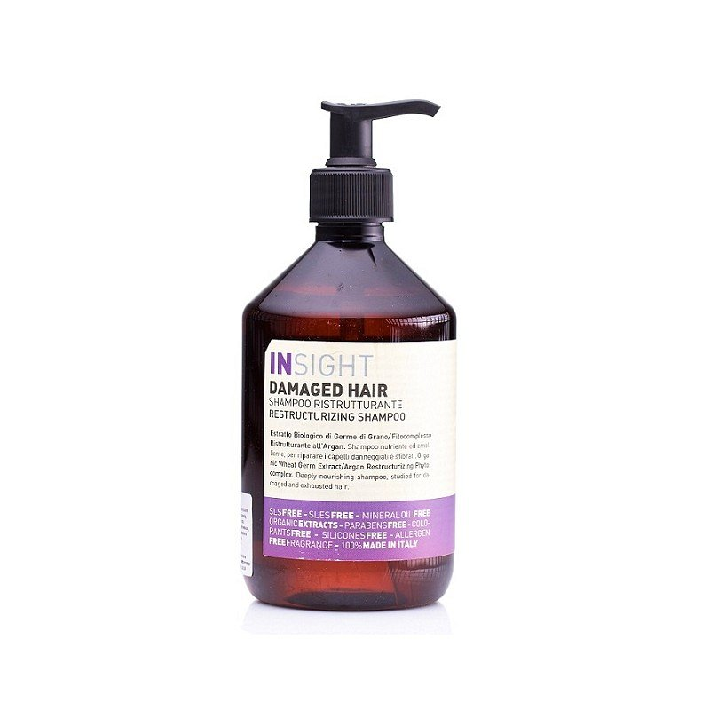

**Jak go stosować?**

*Insight Damaged Hair szampon regenerujący* należy nałożyć na zwilżone włosy. Następnie musimy doprowadzić go do spieniania, wykonując masaż głowy. Ważne, aby produkty wmasowywać dokładnie, w każdej części skóry głowy. Aby uzyskać lepsze efekty zaleca się pozostawienie produktu na włosach przez ok. 3-5 minut. Mamy wtedy pewność, że składniki dokładnie wnikną w strukturę włosa. Dokładnie spłucz włosy letnią wodą i pozwól im swobodnie wyschnąć.